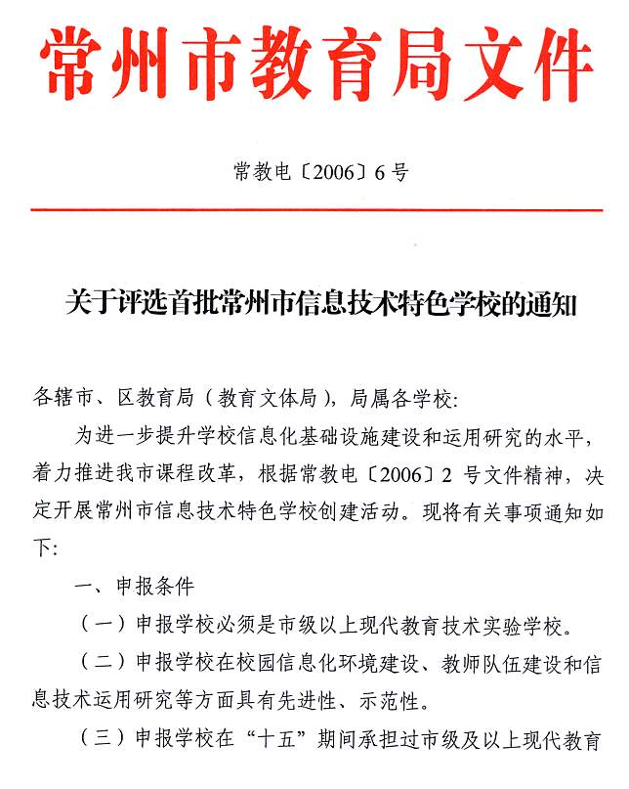
技术课题并顺利结题；有申报“十一五”现代教育技术课题的计划和方案。
（四）申报学校校园计算机网络安全管理有效，未发生网络安全事故。
二、评估内容：
对照“常州市信息技术特色学校评估指标”（附件二），从组织管理、基础设施、应用研究、实验成果等方面进行综合评估。评估验收重点考察学校教育信息化应用方面的突出成绩以及在本地区的示范影响作用。
三、评估方式
本次评估分三个阶段进行，第一阶段为自评阶段，申报学校对照评估细则进行逐项打分并计算出总得分。第二阶段为复评阶段，各辖市（区）对申报学校进行复评，在此基础上择优推荐。第三阶段为确认阶段，由市教育局组织评估组对各辖市区推荐的学校进行评估确认。
第三阶段评估将采取网上验收与实地调研相结合的方式。网上验收主要是对申报学校的校园网环境进行考察和量分；实地调研主要采取现场听课、座谈交流、查看台帐、个别访谈等方法。各辖市区要根据文件精神积极开展申报、评估和推荐工作，并激励学校对照标准，查找差距，完善规划，争创“常州市信息技术特色学校”。
四、评估与确认程序
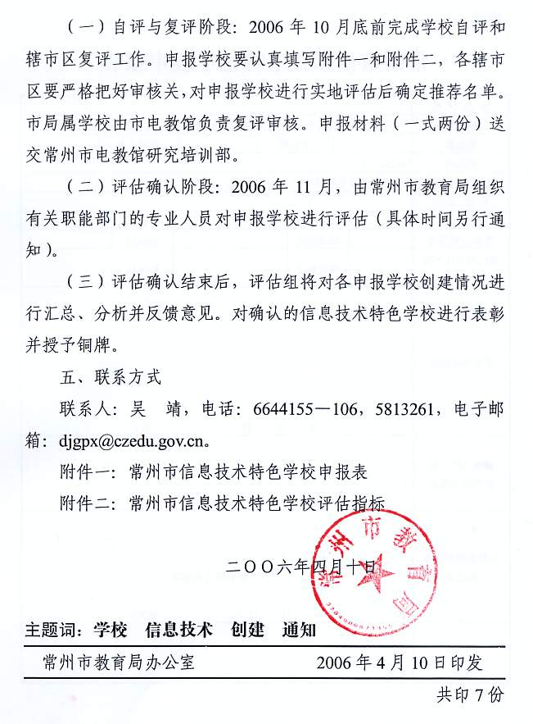

附件一：
常州市信息技术特色学校申报表
申 报 学 校
学校类型 | □高中、□职业高中、□初中、□小学、□幼儿园
班级数 |  |  | 学生数 |  |  |  | 教师人数
校园网 | http：//
《创建常州市信息技术特色学校专题网站》 |  |  |  |  | http：//
学 校 地 址
法定代表人 |  | 联系电话 |  |  |  |  |  | E-mail
学校分管领导 |  | 联系电话 |  |  |  |  |  | E-mail
现代教育技术处负 责 人 |  | 联系电话 |  |  |  |  |  | E-mail
学校申报理由 | 年 月 日 盖章：
辖市（区）教  育局推荐意见 | 年 月 日 盖章：
市教育局评估审核意见 | 评审组人员签字：  年 月 日 盖章：
备 注

附件二：
常州市信息技术特色学校评估细则（试行稿）
学校（盖章）
一级  指标 | 二级  指标 | 三级指标 | 分值 | 评价方式和标准 | 自评分 | 辖市(区)评分 | 常州市级评分
1-1  组织  管理  60分 | 2-1  规划  组织  32分 | 3-1建立以分管校长为主要负责人的信息化工作领导小组（3分）。设立现代教育技术（或信息技术）中心（处），相当于中层管理机构（3分）。 | 6 | 查看台帐。
1-1  组织  管理  60分 | 2-1  规划  组织  32分 | 3-2学校三年主动发展规划和年度计划中有专项内容（2分）。有部门年度工作计划和总结（2分）。有创建特色学校的工作意见（2分）每年定期召开信息化建设与应用工作会议（2分）。 | 8 | 查看台帐和会议记录。信息化发展规划和计划等具有可行性和可操作性、可评估性。
1-1  组织  管理  60分 | 2-1  规划  组织  32分 | 3-3积极参加市级以上有关教育信息化工作会议（3分）。积极参加各项信息技术应用与研究活动等（3分）。 | 6 | 查看台帐。
1-1  组织  管理  60分 | 2-1  规划  组织  32分 | 3-4开通“创建常州市信息技术特色学校专题网站”，栏目设置对应评估细则各级指标。 | 6 | 网上浏览。
1-1  组织  管理  60分 | 2-1  规划  组织  32分 | 3-5校级领导获得省级现代教育技术考核合格证书（2分），并能在教育、教学和管理中带头使用信息技术（4分）。 | 6 | 提供合格证书、电子教案、管理工作电子文档。
1-1  组织  管理  60分 | 2-2  经费  保障  18分 | 3-6每年信息化建设经费投入占学校设施设备总投入的30％。 | 6 | 提供财务凭证（近两年来）。
1-1  组织  管理  60分 | 2-2  经费  保障  18分 | 3-7学校信息化建设硬件、资源、人员培训投入比例接近5∶3∶2。 | 6 | 现场检查、提供财务凭证。
1-1  组织  管理  60分 | 2-2  经费  保障  18分 | 3-8规范收取信息技术费和电教教材代办费。做到专款专用，无挪用现象。 | 6 | 对照省教育厅苏物价【2005】20号、苏财综【2005】3号和苏价费338号文件标准执行。提供学生花名册、电教费使用一览表等。
1-1  组织  管理  60分 | 2-3  管理  制度  10分 | 3-9设施设备及专用教室管理制度健全。 | 4 | 现场查看与测试。
1-1  组织  管理  60分 | 2-3  管理  制度  10分 | 3-10设施设备使用、管理、考核制度健全。 | 4 | 现场查看与测试。
1-1  组织  管理  60分 | 2-3  管理  制度  10分 | 3-11 校园网络安全管理制度健全。 | 2 | 现场查看与测试。
1-2  基础  建设  130分 | 2-4  硬件  建设  55分 | 3-12校园网。 | 10 | 网上浏览、现场验收、抽样检查。宽带接入，有中心机房，网络接通到每个班级、办公室、专业用房。
1-2  基础  建设  130分 | 2-4  硬件  建设  55分 | 3-13计算机网络教室。 | 8 | 中学每8个班级配备1个。  小学每10个班级配备1个。
1-2  基础  建设  130分 | 2-4  硬件  建设  55分 | 3-14多媒体教学设备（包括电脑、液晶投影仪、银幕或背投）。 | 8 | 中学每4个班级配备1个。  小学每6个班级配备1个。
1-2  基础  建设  130分 | 2-4  硬件  建设  55分 | 3-15学生拥有计算机情况。 | 10 | 生机比为6：1得10分，8：1得8分，10：1得6分，低于12：1不得分。
1-2  基础  建设  130分 | 2-4  硬件  建设  55分 | 3-16教师配备计算机情况。 | 10 | 师机比为1：1得10分，2：1得8分，3：1得6分，低于3：1不得分。
1-2  基础  建设  130分 | 2-4  硬件  建设  55分 | 3-17校园闭路电视系统。 | 5 | 演播系统、编辑系统与班级电视机连成可控系统。
1-2  基础  建设  130分 | 2-4  硬件  建设  55分 | 3-18校园广播系统。 | 4 | 1套。
1-2  基础  建设  130分 | 2-5  资源  建设  55分 | 3-19学校建立网络教学资源库（5分），接通区域教育网（5分）。 | 10 | 网上浏览、抽样检查。
1-2  基础  建设  130分 | 2-5  资源  建设  55分 | 3-20学校能自主开发数字化教学资源。 | 20 | 数字化资源至少拥有：专题学习网站20个（4分）；质量较高的多媒体课件100个（4分）；自拍课堂实况30节（4分）；自制新闻、专题片120分钟（4分）。  学校推荐1个多媒体课件和1个专题网站。评估组随机抽取一个数字化资源，由制作者介绍，同时完成答辩（4分）。
1-2  基础  建设  130分 | 2-5  资源  建设  55分 | 3-21建立教师备课系统（5分）、教务管理系统（3分）、学籍管理系统（3分）、人事管理系统（3分）、财务管理系统（3分）、图书管理系统（3分）。 | 20 | 网上浏览、现场验收。
1-2  基础  建设  130分 | 2-5  资源  建设  55分 | 3-22学校优质教育教学资源正式出版发行或共享应用。 | 5 | 学校自主开发或有教师参与市（区）级项目开发。
1-2  基础  建设  130分 | 2-6  教师  培训  20分 | 3-23教师教育技术能力培训考核达标并积极参加其它信息技术培训班。 | 5 | 查看资料。
1-2  基础  建设  130分 | 2-6  教师  培训  20分 | 3-24定期举办信息技术应用研究的校本培训。 | 10 | 提供培训名单、计划、培训记录、培训作品或成果。每年每人不低于24课时。
1-2  基础  建设  130分 | 2-6  教师  培训  20分 | 3-25有参加区级以上信息技术应用培训的主讲教师。 | 5 | 查看原始资料。
1-3  应用  研究  100分 | 2-7  教学应用  30分 | 3-26 45周岁以下的教师均能开展多媒体教学，35周岁以下的教师均能运用网络进行教学。 | 10 | 提供上一年的教师名册、当年各项记录的原始资料。现场评估，现场提供2节优质整合课，其中语、数为必备学科。
1-3  应用  研究  100分 | 2-7  教学应用  30分 | 3-27学科普及率100%，主要学科均建有专题学科网站。 | 10 | 提供上一年的教师名册、当年各项记录的原始资料。现场评估，现场提供2节优质整合课，其中语、数为必备学科。
1-3  应用  研究  100分 | 2-7  教学应用  30分 | 3-28教师参与率90%以上。 | 10 | 提供上一年的教师名册、当年各项记录的原始资料。现场评估，现场提供2节优质整合课，其中语、数为必备学科。
1-3  应用  研究  100分 | 2-8  管理  应用  12分 | 3-29学校各部门工作实现计算机管理。 | 3 | 网络浏览和现场查看相结合。
1-3  应用  研究  100分 | 2-8  管理  应用  12分 | 3-30图书馆实现网络化管理。 | 3 | 网络浏览和现场查看相结合。
1-3  应用  研究  100分 | 2-8  管理  应用  12分 | 3-31实验室实现网络化管理。 | 3 | 网络浏览和现场查看相结合。
1-3  应用  研究  100分 | 2-8  管理  应用  12分 | 3-32校园内部实现办公自动化管理。 | 3 | 网络浏览和现场查看相结合。
1-3  应用  研究  100分 | 2-9  课题  研究  30分 | 3-34承担各级信息技术应用研究课题。 | 10 | 国家级重点课题10分；省级课题7分；市级规划课题5分。提供申报表、批准通知、实施方案、中期报告或结题报告。
1-3  应用  研究  100分 | 2-9  课题  研究  30分 | 3-35开通课题管理专题网站。 | 6 | 网上浏览，现场验收  提供证书、查看资料  课题结题5分；获奖课题8分。
1-3  应用  研究  100分 | 2-9  课题  研究  30分 | 3-36近两年来课题研究结题或获奖情况。 | 8 | 网上浏览，现场验收  提供证书、查看资料  课题结题5分；获奖课题8分。
1-3  应用  研究  100分 | 2-9  课题  研究  30分 | 3-37承担区级以上信息技术课题现场观摩研讨活动。 | 6 | 网上浏览，现场验收  提供证书、查看资料  课题结题5分；获奖课题8分。
1-3  应用  研究  100分 | 2-10信息  技术  课程  16分 | 3-38按标准配备信息技术课程专职教师。 | 6 | 提供教师名册、当年各项记录的原始资料。
1-3  应用  研究  100分 | 2-10信息  技术  课程  16分 | 3-39按要求开足开好信息技术课（3分），定期开展信息技术教研活动（3分）。 | 6 | 提供教师名册、当年各项记录的原始资料。
1-3  应用  研究  100分 | 2-10信息  技术  课程  16分 | 3-40学生参加会考合格率高。 | 4 | 合格率100％得4分，95％以上得3分，低于95％不得分。没有会考要求年级得4分。
1-3  应用  研究  100分 | 2-11  课外  活动  12分 | 3-41建立信息技术课外活动兴趣小组。 | 4 | 网上浏览与随机抽查相结合。提供课外网络活动计划表、活动记录、作品展示。
1-3  应用  研究  100分 | 2-11  课外  活动  12分 | 3-42定时、定点开放网络活动室（电脑房），“绿色上网”有具体措施。 | 4 | 网上浏览和现场查阅资料相结合。
1-3  应用  研究  100分 | 2-11  课外  活动  12分 | 3-43有学生自建的班级学习主题网页或Blog学习环境。 | 4 | 网上浏览。
1-4研究  成果  70分 | 2-12学校  成果  20分 | 3-44学校获市（区）级以上教育信息化方面的表彰。 | 10 | 提供三年之内的证书。
1-4研究  成果  70分 | 2-12学校  成果  20分 | 3-45有教育信息化工作专题报道和经验交流成果。 | 10 | 提供资料或证明。
1-4研究  成果  70分 | 2-13教师  成果  40分 | 3-46教师个人获市（区）级以上教育信息化方面的表彰。 | 8 | 提供三年之内的证书。  获国家二等奖及以上奖次为8分；获江苏省二等奖及以上奖次为6分；获常州市二等奖及以上奖次为4分；获区级二等奖及以上奖次为2分。  发表与现代教育技术相关的教学设计、科研论文、教学反思，国家级每篇得8分，省级每篇得6分，市级每篇得4分，区级每篇得2分。
1-4研究  成果  70分 | 2-13教师  成果  40分 | 3-47区级以上信息技术学科教师基本功大赛、学科评优活动获奖。 | 8
1-4研究  成果  70分 | 2-13教师  成果  40分 | 3-48区级以上信息技术与课程整合课例获奖。 | 8
1-4研究  成果  70分 | 2-13教师  成果  40分 | 3-49区级以上课件、网页、软件等资源获奖。 | 8
1-4研究  成果  70分 | 2-13教师  成果  40分 | 3-50区级以上与现代教育技术相关的教学设计、科研论文、教学反思获奖或发表。 | 8
1-4研究  成果  70分 | 2-14学生  成果  10分 | 3-51组织学生参加与信息技术有关的实践活动获奖情况。 | 10 | 提供三年内证书。作品展示，网上浏览与随机抽查相结合。获国家二等奖及以上奖次为10分；获江苏省二等奖及以上奖次为8分；获常州市二等奖及以上奖次为6分；获区级二等奖及以上奖次为4分。
评估分数合计

备注：加分项目：
1.实现班班通网络，并且每班都有“新三机一幕”：背投或液晶投影机、多媒体电脑、视频展示台、
银幕的学校，加20分。
2.在全国、全市具有一定影响的其他信息技术方面特色，加10分。
3.近三年来，电教代办费使用率为50％以上加5分，80％以上加8分，100％加10分。
4、购买的电教教材管理规范，租借和使用率高加10分。

